华东交通大学软件学院
2022年8周软件工程实训总结报告

专业班级： 软件（软件开发）2019-1 学 号： 2019211001000225
学生姓名： 刘贤洋 指导教师： 付小军
所在项目： 全国列车车次查询系统 项目经理： 曾雪斌
实训公司： 北京传习公司
实训周期： 2022 年 05 月 09 日至 2022 年 07 月 01 日
总 结 内 容
- 团队基本情况
小组人数：8人
小组组长：曾雪斌
小组成员：蒋梦依、曾聆聆、殷和建、郭瑄、胡子豪、刘贤洋、罗宇豪

- 项目基本概况
项目名称：全国列车车次查询系统

主要内容：
系统开发的总体任务是实现旅客对列车车次查询的系统化、规范化和自动化。系统功能分析是在系统开发的总体任务的基础上完成。
网站的使用人员主要有游客人员和管理员人员，这些用户在具体操作的时候还会涉及到更多更细的分类，具体可参见功能设计部分的描述。全国列车车次查询系统需要完成的功能主要有如下几点：
(1) 管理员人员能对列车的车次信息（包括车次、始发地、始发时间、到达各站的时间、到达终点站的时间等）进行录入、修改和删除等操作。
(2) 管理员人员能对车站信息（包括车站名称、车站检票口等）进行录入和删除等操作。
(3) 管理员人员能对列车信息（包括列车名、列车座位等）信息进行录入、修改、删除等操作。
(4) 游客用户能根据出发地、目的地和出发时间查询车票信息。
(5) 游客用户能根据出发地、目的地、出发时间返回时间查询车票信息。
(6) 游客用户能根据出发地、目的地和出发时间查询车票换乘信息。
(7) 游客用户能根据车站和车次查询车票正晚点信息。
(8) 游客用户能根据出发时间、车次和乘车站查询检票口信息。
(9) 游客用户能根据起售时间和乘车站查询车票起售时间。
(10) 游客用户能根据乘车时间和车次查询列车时刻表。
(11) 游客用户能根据出发地、目的地和出发时间查询列车票价。
前台主要是让旅客了解各种列车信息以及车站最新动态情况，还有实现对旅客所需信息的查询和最新的新闻动态等功能。
项目开发的方式以B/S为主，采用三层架构或MVC架构模式，保证项目架构设计的合理有效，具有较强的可维护性，力求项目投入生产环境后运行高效稳定。

- 本人在项目中的主要任务及完成情况
1）主要任务简介及完成情况
主要任务功能总结：
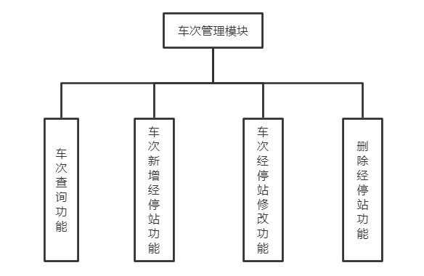
任务功能介绍：
- 车次查询功能：根据页面所选车次号，使用ajax调用后台controller，在数据库查询后将数据返回至页面，再使用用js动态生成列表展示该车次信息
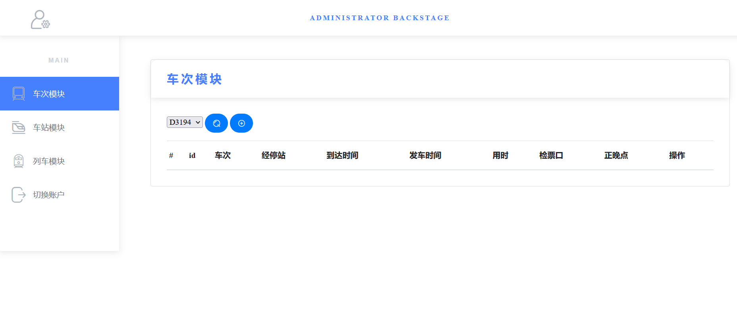
- 车次新增经停站功能：该功能可以添加车次除起始站和终点站的经停站，页面通过模态框获取新增站信息，通过ajax调用后台controller层对数据进行验证添加，添加成后返回页面关闭模态框并刷新当前页面车次信息。
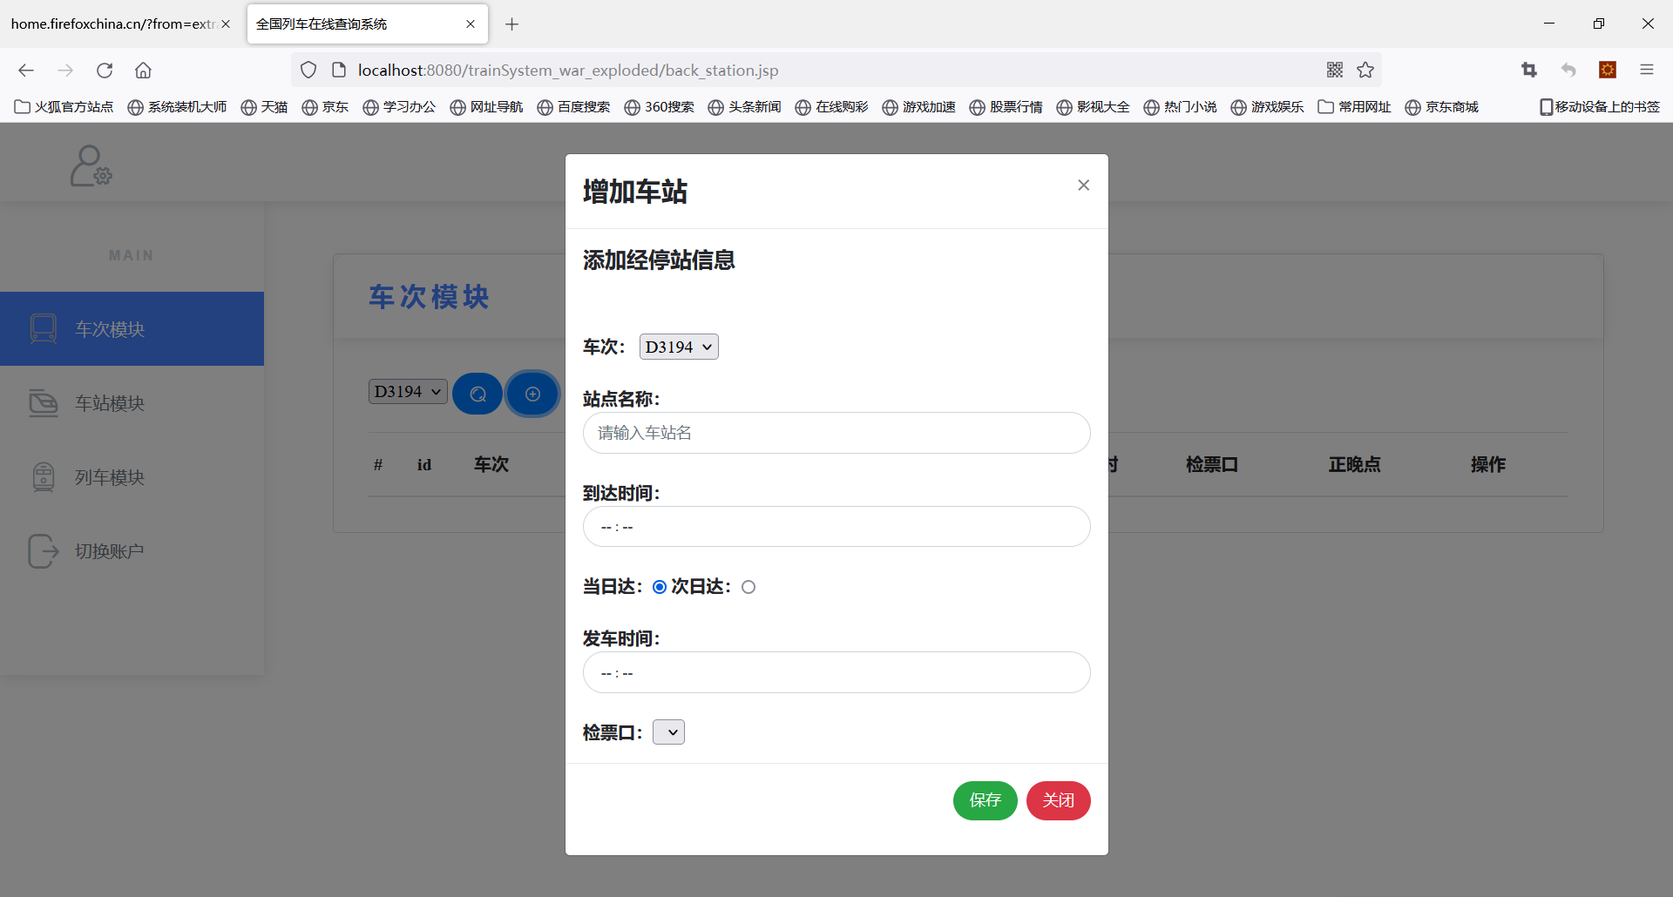
- 车次经停站修改功能：该功能对车次经停站的晚点信息与检票口进行修改，首先选择当前页面列表中的站点点击修改，通过模态框修改相关信息，并提交到controller层进行验证，修改成功则关闭模态框并刷新页面。
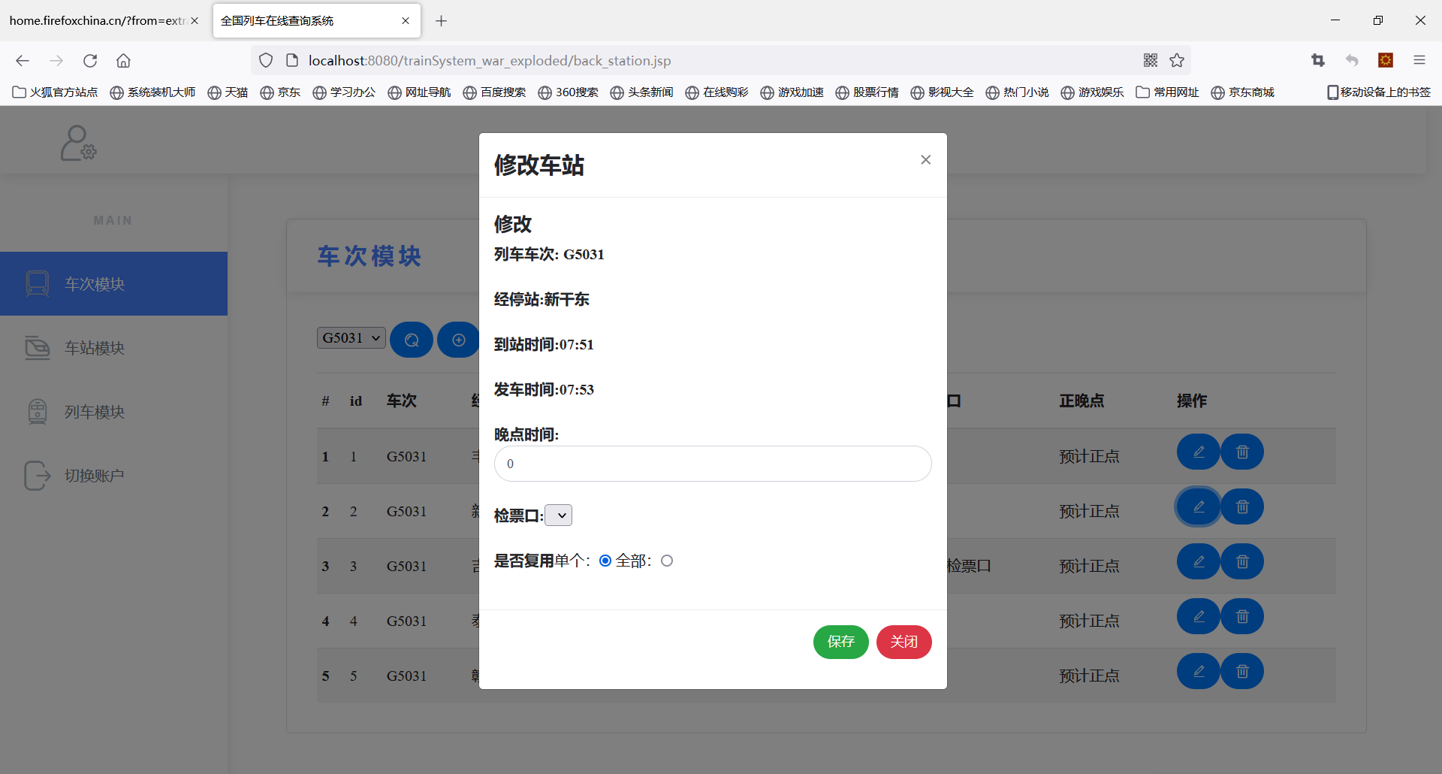
- 删除经停站功能：对弃用经停站进行删除，再页面选择要删除的经停站，并将id传至后台执行删除操作。
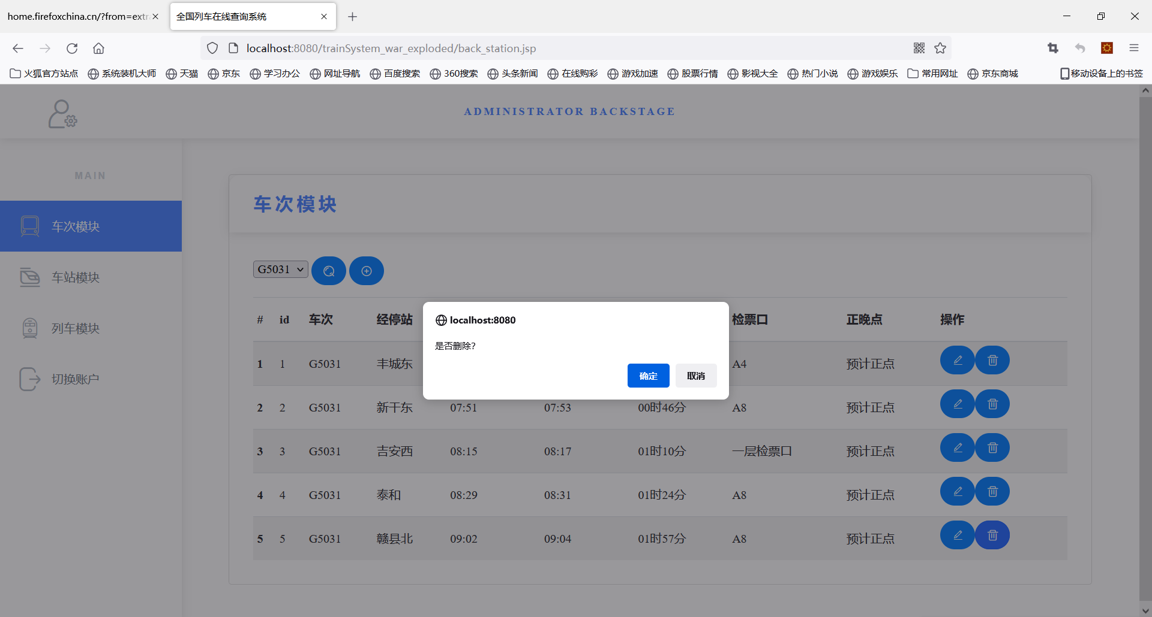

2）相关设计思路及实现成果
概述：本模块开发的方式以B/S为主，采用MVC架构模式，结合js完成页面与后台及数据库之间的数据交互。
- 查询及列表生成功能:
设计思路:首先将数据库中存在的车次导出并存入页面的下拉框中，由此完成车次检索再通过查询将某车次号传入后台查询后返回数据，最后生成列表内容
前端日期格式处理：
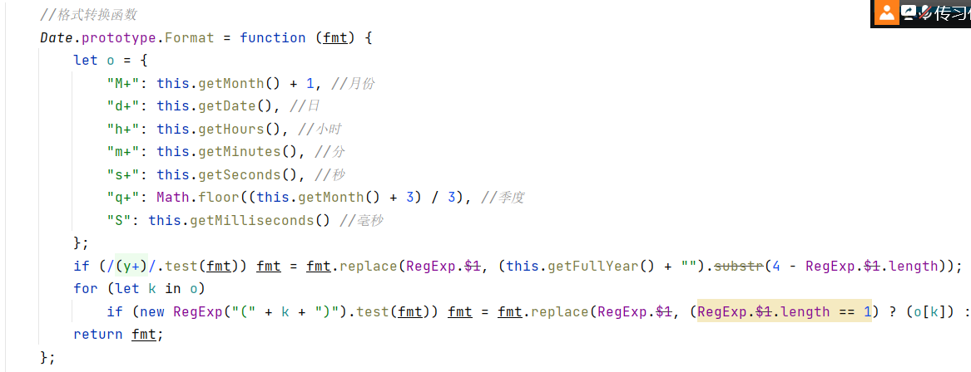
Controller层代码：
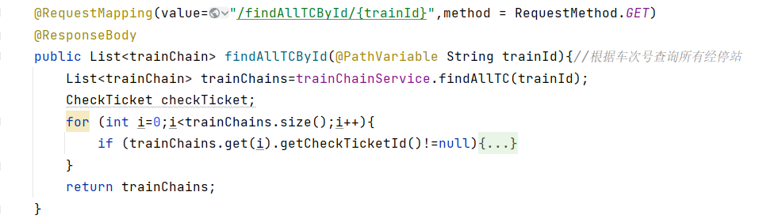

Dao层代码：
js生成页面列表
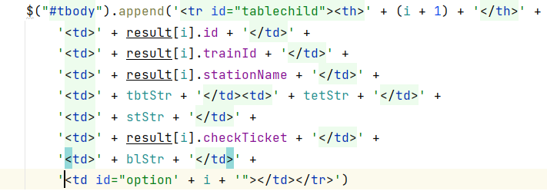
实现成果-查询检索：
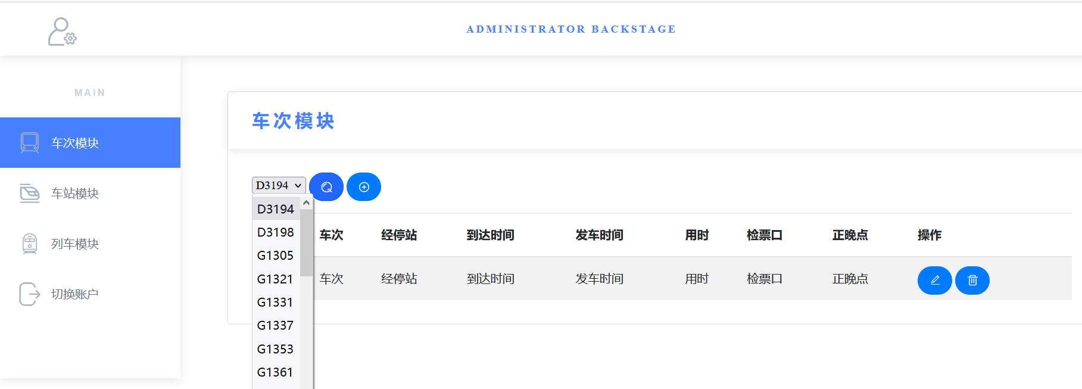
实现成果-列表打印：
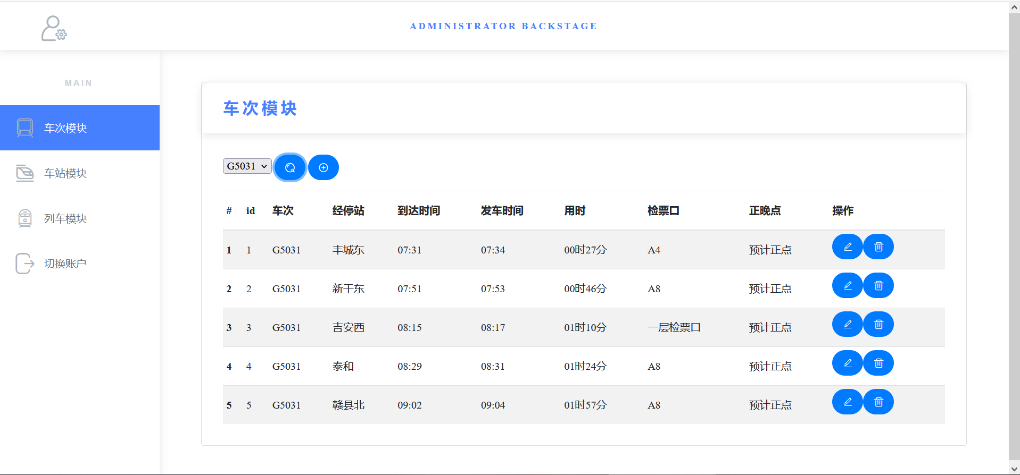
- 新增经停站功能:
设计思路:前端部分使用ajax调用controller层方法初始化车次，车站及检票口信息。后台controller层主要处理新增数据的验证，例如，车站是否重复添加，到达时间是否不合理等等。
新增模态框初始化：
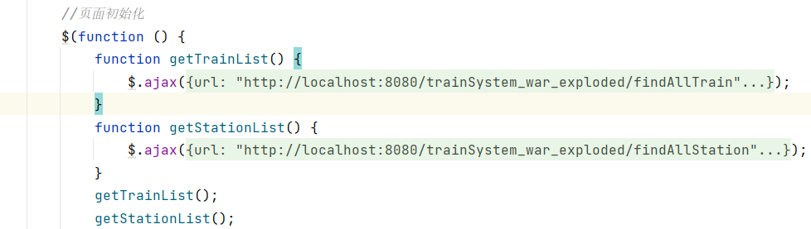
controller层：
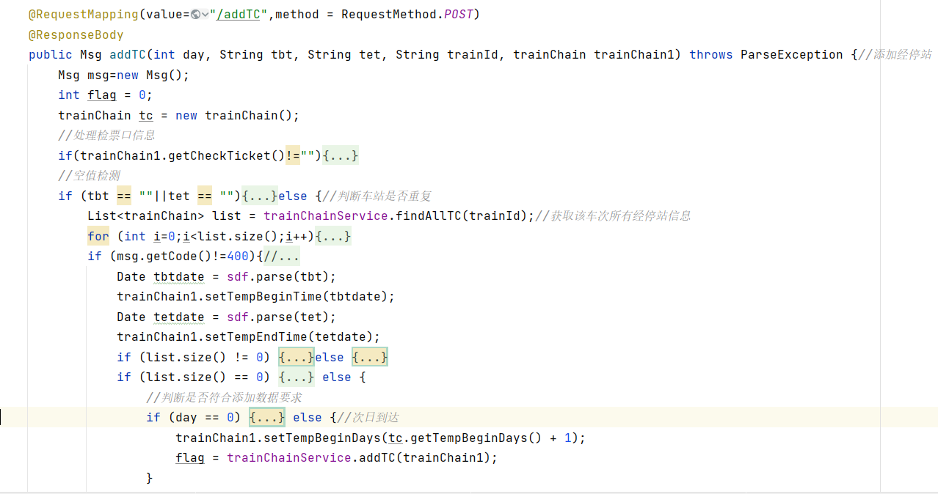
Js新增内容提交：
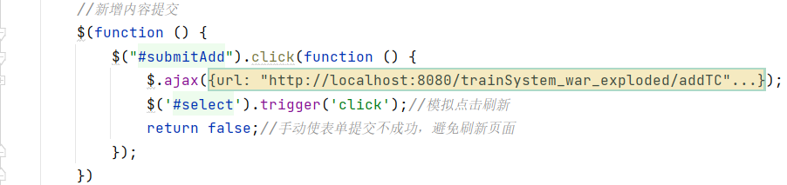
实现成果-车站检索
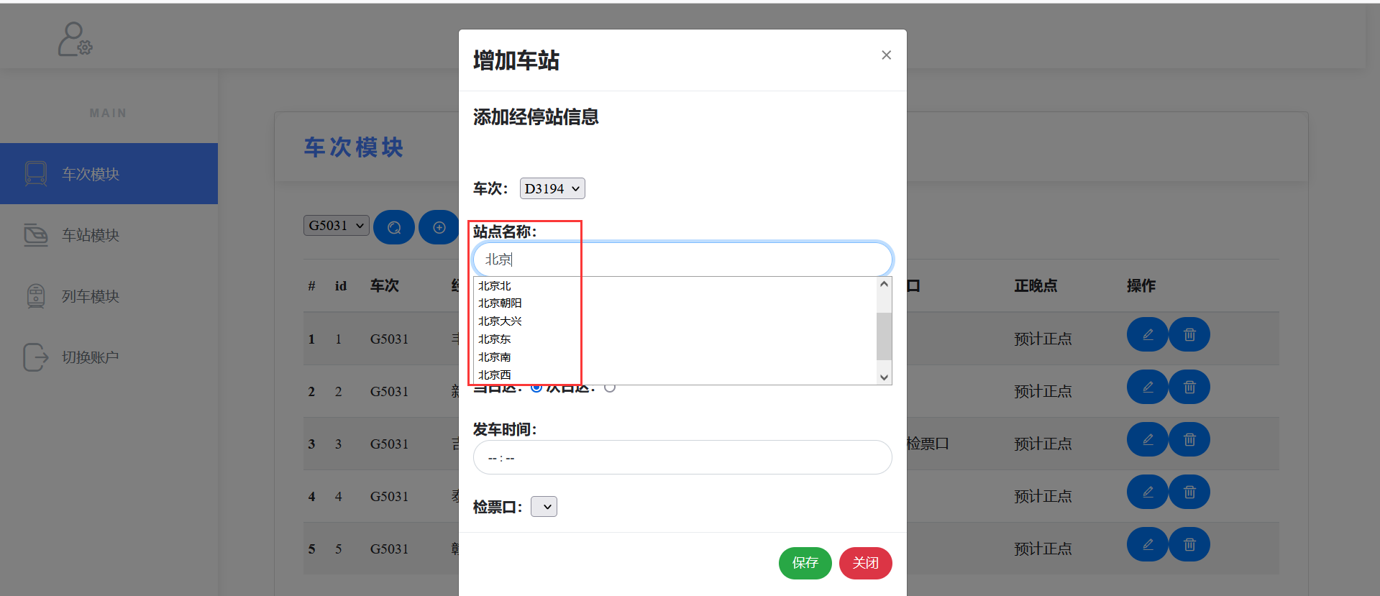
实现成果-检票口检索:
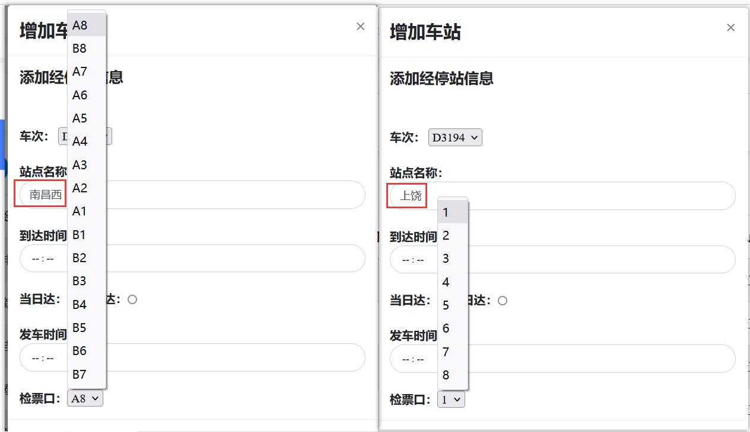
实现成果-添加站点：
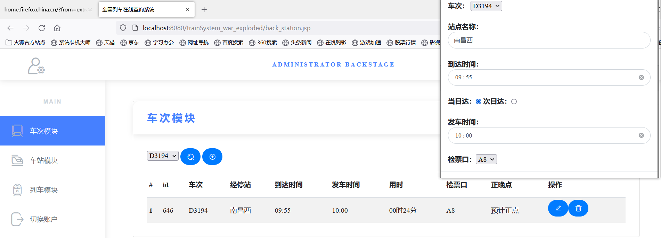

- 新增经停站功能:
设计思路:前端部分通过生成列表给链接按钮设置value值为经停站的id,使用ajax调用controller层方法由id再次查询相关经停站信息随后赋值到修改模态框，修改功能仅能修改晚点情况及检票口。
前端赋值至修改模态框：
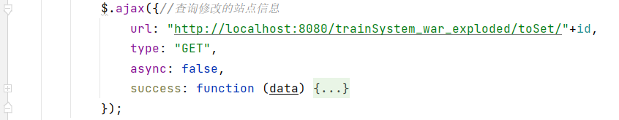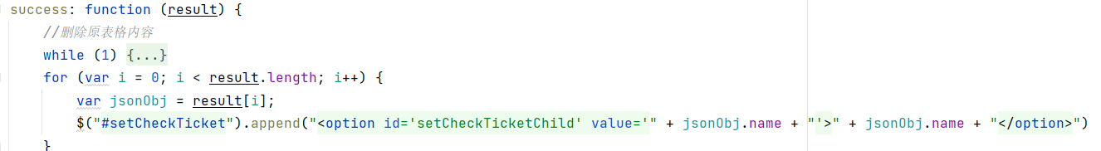
Controller层代码：
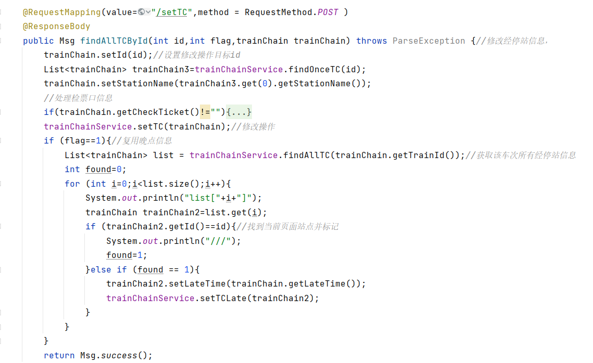
实现成果-修改框初始化：
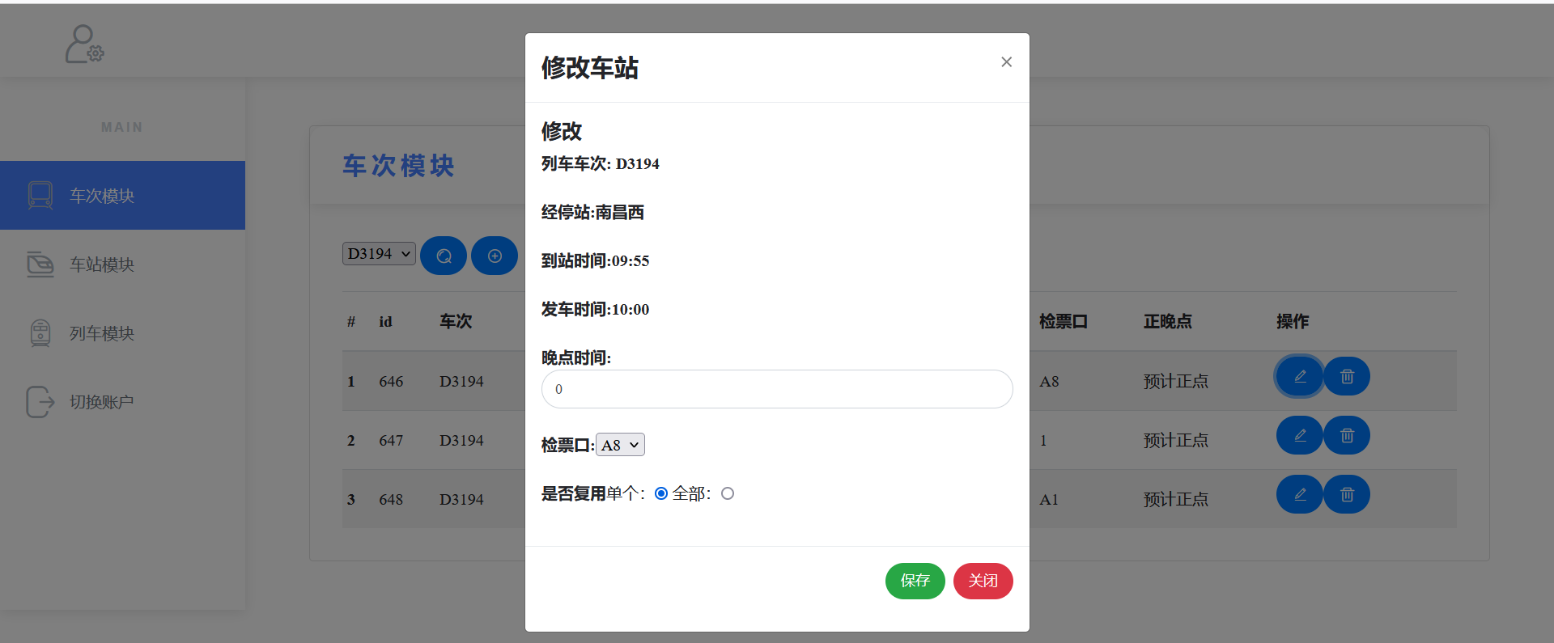
实现成果-修改功能：
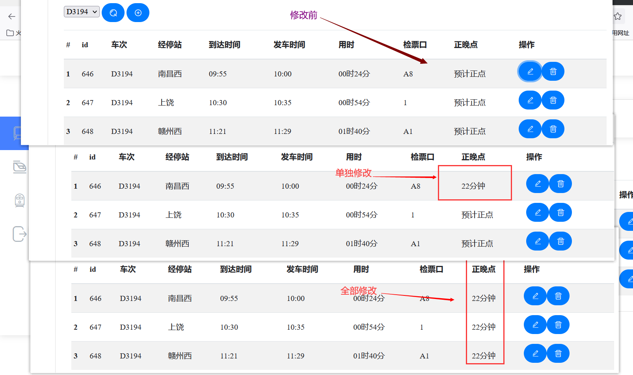
- 删除经停站功能:
设计思路:前端部分通过生成列表给链接按钮设置value值为经停站的id,使用ajax调用controller层方法并将id传递至后端，最后根据id删除对应站点信息
Controller层代码：
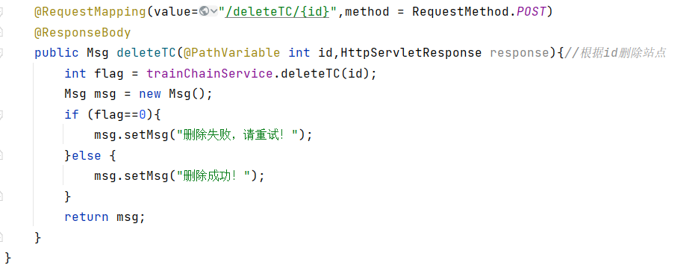
实现成果：
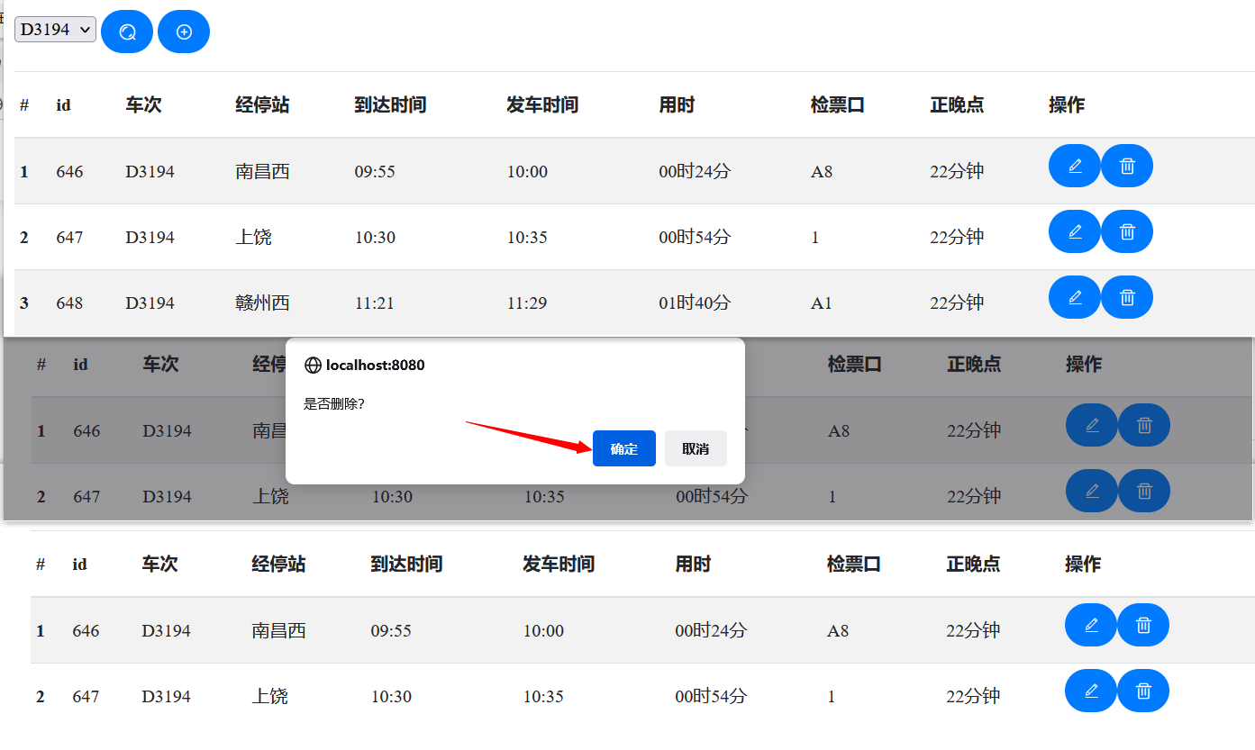

- 个人实训成果特点总结
概述：本模块采用MVC架构结合ajax无刷新技术完成相关功能使用户对操作更容易熟悉，也使系统更加稳定。

特点1：对车次的新增与修改做了更大的限制，将大量的工作放在后台进行，比如新增与修改功能对检票口实时匹配，拜托以往查表所需要的时间；还有修改功能仅可修改晚点时间与检票口也是经过评估修改其他内容的效率不高才做出的修改

特点2：页面使用模态框集成车次的查询新增和修改等功能在同一页面，通过js的ajax技术完成无刷新效果的实现，除此之外整个页面的数据交互都由js完成，提高了后期项目整合的效率。

- 个人实训成果缺陷总结
缺陷1：MVC架构的使用比较死板
产生原因：前期课程上，比较依赖老师在课上的演示，严格和老师的保持一致，在后期项目期间，在网上查找资料期间，对其他MVC架构完成的案例不能更好的理解，严重影响项目进度。
改进措施：大量研读优秀的MVC架构应用案例，并加以实践

缺陷2：js技术掌握的知识太少，导致后期项目整合临时发现需要js技术时手忙脚乱。
产生原因：在平时的学习中感觉学习的是后端技术，对前端内容的复习量不够，而本地的js配置由冲突存在，但时间有限只能去使用一些不方便但能达到目的的js方法，导致后期js使用较为繁杂。
改进措施：花时间将js基础进行系统的复习。

- 心得与体会
通过本学期的课程，我对ssm框架有了更深层次的了解，结合课堂练习的案例，能够快速的搭建一个完整的SSM框架项目，并完成相关的操作。在组队完成项目的过程中，我能够充分理解一个良好的团队分工对项目完成的作用，学会更好的去和组里其他人之间进行有效沟通。
在完成项目的时候遇到了很多难题，比如SSM框架的环境问题，后台与页面的整合问题等等，无一不需要查阅大量案例进行调试修改，每次抓虫的经历都是对自己知识体系的一次完善。在ajax的学习中，我充分认识到基础知识对后期新东西学习的重要性，希望在以后的学习中不断打牢基础，勤加练习。

学生签名：刘贤洋
2022年 6月 29日

